

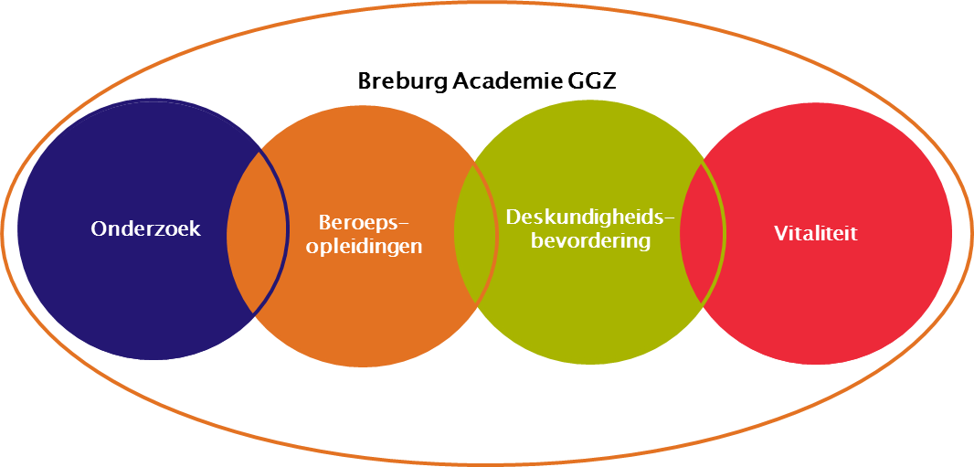

**Programma referaten 31 oktober 2018**

**Referaat 1: Inhoudelijke opzet nieuwe observatieafdeling expertisecentrum ouderen GGZ Breburg en Thebe**

**P. Tieleman,** Verpleegkundig Specialist ouderenpsychiatrie, **R. Nieuwlands,** Specialist Ouderengeneeskunde, beide werkzaam bij GGz Breburg Centrum Senioren. **M. Feskens,** GZ Psycholoog, **R. Braspenning,** verpleegkundige, beide werkzaam bij Thebe.

Dit referaat gaat over de inhoudelijke (methodische) opzet van een gezamenlijke observatie afdeling tussen GGZ Breburg en VVT organisatie Thebe. In 2021/2022 wordt er in Breda een expertisecentrum gerealiseerd.

Door de synergie tussen beiden instellingen, met expertise op zowel somatisch en psychiatrisch gebied (in het bijzonder bij chronische aandoeningen), wordt een werkwijze en visie ontwikkeld, geïntegreerd in de ambulante zorg. De zorg richt zich op de resterende eigen vermogens (positieve psychologie), regie en aanpassing, gebruikmakend van elementen uit de herstel ondersteunende zorg en het concept positieve zorg (Machteld Huber). Uiteraard gebruikmakend van bestaande voorzieningen en in nauwe samenwerking met naastbetrokkenen.

De werkwijze richt zich dus minder op causaliteit en symptoomreductie, maar eerder hoe om te gaan met stoornissen en aandoeningen (kwetsbaarheden) om een zinvol leven te kunnen inrichten, samen met anderen.

De methodiek richt zich op het behoud van functionaliteit en zo mogelijk deze te herontdekken, verbeteren en ondersteunen.

Een aantal methoden worden tijdens het referaat gepresenteerd:

--de functiegerichte rehabilitatie waarbij gebruik gemaakt wordt van de constructionele gedragsanalyse (Andreoli et al, 2011).

-Bakker et al (2018) geven duidelijke en concrete handvatten om functiebehoud te realiseren, rekening houdende met het levensloopperspectief en doormiddel van voortdurend proces van klinisch redeneren.

- Thebe heeft zelf een zorgpad ontwikkeld wat verder wordt toegelicht.

Men richt zich in het bijzonder op kwetsbare ouderen met chronische en psychiatrische problematiek en somatische comorbiditeit, die niet langer of tijdelijk, thuis kunnen blijven wonen. Er is veelal sprake van recidiverende stoornissen waarbij de medische diagnostiek bekend is, echter de functionel nog niet of nauwelijks. Slecht 35 % van de morbiditeit (ziekte) bepaald de afname van functionaliteit in het dagelijks leven van de patiënt (Bakkker et al, 2018). Er is bij deze patiënten veelal sprake van multicomorbiditeit, multiproblematiek (sociaal, maatschappelijk). Vaak zijn er ook multifactoriële zaken die belemmerend kunnen werken en niet direct ziekte gerelateerd zijn zoals huisvesting, ondervoeding of eenzaamheid.

Deze ouderen kunnen zo makkelijk tussen wal en schip vallen met een over- of juist onderconsumptie van diverse (medische) voorzieningen. Een integraal zorgplan, aanpak en netwerkzorg is dan noodzakelijk. De afbouw van bedden en opbouw van ambulante voorzieningen loopt uit de pas. Dit geldt voor zowel de GGZ als de VVT sector (sluiten verzorgingshuizen).

Literatuur:

Bakker, T., Habes, V., Quist, G., Sande van der J., Vrie van der W. (2018). Klinisch redeneren bij ouderen, functiebehoud in levensloopperspectief. Amsterdam: Reed Business

Andreoli, P., Ganzevles, M., van Weegel, J, (red).2011) . Rehabilitatie in de ouderenpsychiatrie. Amsterdam:SWP

**Referaat 2: VERS bij ouderen: onbekend maakt onbenut!**

**A.Videler,** GZ Psycholoog, Psychotherapeut, senior wetenschappelijk onderzoeker, **G. de Bruijn,** Sociaal Psychiatrisch Verpleegkundige, beide werkzaam bij GGz Breburg Centrum Senioren.

VERS (Vaardigheidstraining EmotieRegulatieStoornis) is een bewezen effectieve psychotherapeutische behandeling voor borderline persoonlijkheidsstoornis bij volwassenen. VERS bij ouderen is een nog onontgonnen terrein, zowel klinisch als wetenschappelijk. Dit hangt wellicht samen met therapeutisch nihilisme ten aanzien van persoonlijkheidsstoornissen bij ouderen, maar ook met de aanname dat emotieregulatieproblematiek verbetert met het ouder worden. In de klinische praktijk zien we echter veelvuldig ernstige emotieregulatieproblematiek bij ouderen in reactie op veranderingen die met het ouder worden samenhangen. Daarom zijn we binnen PersonaCura, in samenwerking met het team persoonlijkheidsstoornissen van GGz Breburg - als eersten in Nederland, en voor zover ons bekend ook internationaal - begonnen met VERS als behandeling voor ouderen met persoonlijkheidsstoornissen. Gezien het gebrek aan empirische kennis, hebben we aan deze innovatieve interventie wetenschappelijk onderzoek gekoppeld, om deze interventie te onderzoeken op zijn toepasbaarheid en uiteindelijk ook effectiviteit bij ouderen.

In deze lezing staan bovenstaande onderwerpen centraal. Na deze lezing heeft men up-to-date kennis van emotieregulatieproblematiek bij ouderen met persoonlijkheidsstoornissen en heeft men zicht op de behandelopties, waaronder VERS. Een en ander wordt geïllustreerd met klinische vignetten.

Literatuur:

Videler, A.C., van de Sande, J.A.A.M., & van Alphen, S.P.J. (2018). Psychologische behandeling. In: S.P.J. van Alphen, S.P.J., R.C. Oude Voshaar, F. Bouckaert & A.C. Videler (2018). Handboek persoonlijkheidsstoornissen bij ouderen. Utrecht: De Tijdstroom.

Videler, A.C., & van Alphen. S.P.J.. (2018). Indicatiestelling. In: S.P.J. van Alphen, S.P.J., R.C. Oude Voshaar, F. Bouckaert & A.C. Videler (2018). Handboek persoonlijkheidsstoornissen bij ouderen. Utrecht: De Tijdstroom.

**Het programma**

17.55 uur Opening door voorzitter

18.00 -19.00 uur Inhoudelijke opzet nieuwe observatieafdeling expertisecentrum ouderen GGZ Breburg en Thebe

19.00 -20.00 uur VERS bij ouderen: onbekend maakt onbenut!

20.05 uur Afsluiting door voorzitter

**Accreditatie**

Voor de referaten is accreditatie aangevraagd bij de NVvP, NvP, FGzPt, NIP/NVO kind en jeugd, het Register Verpleegkundig Specialisten en SRVB voor vaktherapeuten

**Organisatie Commissie**

Dr. C. Rijnders, A opleider / psychiater  
Dr. A. van den Broek, P opleider / Klinisch psycholoog  
Drs. J. van Zaanen, Opleider GGZ VS / VS  
K. van Loon, beleidsmedewerker

**Doelgroepen**

Psychiaters (i.o.), Psychologen (i.o.), Verpleegkundig Specialisten (i.o.), vaktherapeuten

Uiteraard zijn ook andere geïnteresseerden welkom.

**Locatie**

Het programma vindt plaats bij het Klasse Theater, Carre 16, 5017 JE Tilburg

**Kosten en inschrijving**

Deelname is voor iedereen gratis.

Medewerkers van GGz Breburg:

graag inschrijven middels de cursuscatalogus in Eduweb [https://www.lerenbijggzbreburg.nl](https://www.lerenbijggzbreburg.nl/)

Externe deelnemers:

voor inschrijving [klik hier](https://www.ggzbreburg.nl/formulieren/werkenbij/inschrijfformulier-referaten/)

(<https://www.ggzbreburg.nl/formulieren/werkenbij/inschrijfformulier-referaten/>)

Vergeet niet correct en volledig in te vullen de functie, BIG-nummer, werkgever en adres waar het certificaat van deelname naar toe kan worden gestuurd.

Voor informatie: Karin van Loon, bereikbaar maandag, dinsdag en donderdag   
ka.vanloon@ggzbreburg.nl